Антикризисные меры
2023

Рекомендованы новые коды
для декларации по налогу на прибыль
Обращаем внимание на Письмо ФНС России от 07.03.2023 N СД-4-3/2672@.

 | ИЗ ДОКУМЕНТА ВЫ УЗНАЕТЕ  С 01.01.2023 организации вправе учесть расходы на покупку ОС и НМА из сферы искусственного интеллекта с повышающим коэффициентом. Рекомендованы новые коды для декларации по налогу на прибыль: 620, 621, 622, 681, 682. Приведенные коды необходимо использовать при заполнении Приложения N 1 к декларации до того, как скорректируют правила ее заполнения.
 | КАК НАЙТИ ДОКУМЕНТ В КОНСУЛЬТАНТПЛЮС  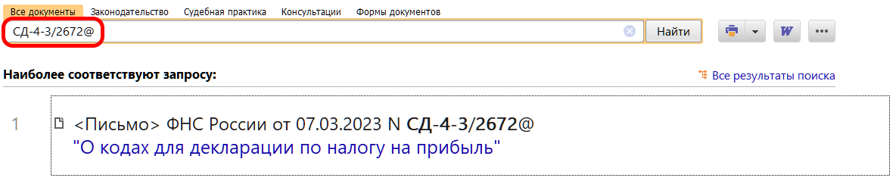
 | ДОПОЛНИТЕЛЬНАЯ ИНФОРМАЦИЯ  Подробнее о других мерах поддержки IT-сферы, читайте в Обзоре: «Перечень антикризисных мер в 2022 - 2023 гг.» (КонсультантПлюс, 2023).
 | 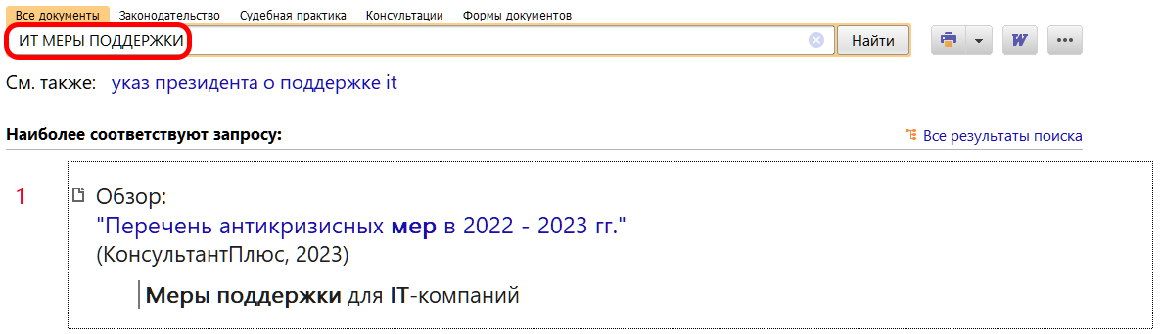
1

